新 书 推 荐

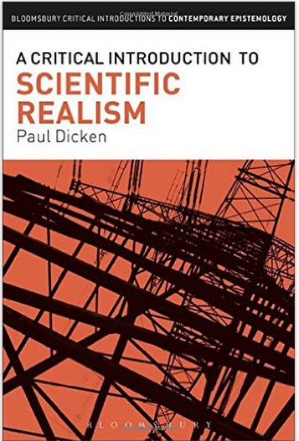
中文书名：《科学实在论的批判性导读》
英文书名：A Critical Introduction to Scientific Realism (Bloomsbury Critical Introductions to Contemporary Epistemology)
作 者：Paul Dicken
出 版 社：Bloomsbury Academic
代理公司：ANA/.Alina Lin
页 数：224页
出版时间：2016年7月
代理地区：中国大陆、台湾
审读资料：电子稿
类 型：社会科学

内容简介：

人们为什么要相信科学理论是真实的？当代围绕科学实在论有许多争论，这些争论揭示了关于科学知识的本质问题。《科学实在论的批判性导读》探讨了这些争论的主要议题，在认识论与科学哲学之间建立了新联系。

从科学实在论的逻辑实证主义根源，到最近大量文献讨论的热点问题，这部重要的导读探讨了“不存在奇迹”论证、悲观主义元归纳、结构现实主义等内容。作者保罗·迪肯将论证放在当时的历史背景之下，将关于科学实在论的争论视为普通认识论研究的特殊例子。他在书中反复指出，关于科学实在论的争论其实是一个伪哲学问题。

迪肯从方法论的角度探讨了关于科学实在论的争论，提出了一个重要问题：对科学实践进行认识论评估究竟有何意义？《科学实在论的批判性导读》用实践指导我们的认识论反思，填补了当下导论型著作的空白，为理解重要争论提供了一个全新的角度。

作者简介：

保罗·迪肯（Paul Dicken）目前是德国路德维希·马克西米利安大学慕尼黑数学哲学中心的亚历山大·冯·洪堡研究员。

媒体评价：

“保罗·迪肯撰写了一部绝佳的导读，介绍了关于科学实在论的争论。他将这一争论放在近代科学哲学史的背景下，揭示了它的认识论前提，阐释了众多的曲折反复，极具洞察力地审视了主要观点和立场——既有比较传统的，也有最近提出的。

迪肯的批判性导读提供了一幅精心设计的地图，为读者展示了哲学复杂的内涵。如果你对科学实在论感兴趣，这本书将是你的必备读物。”
----斯坦利斯·皮斯洛斯（Stathis Psillos），希腊雅典大学历史与科学哲学教授

谢谢您的阅读！
请将回馈信息发至：林凤娇 (Alina Lin)
安德鲁 · 纳伯格联合国际有限公司北京代表处
北京市海淀区中关村大街甲59号中国人民大学文化大厦1705室
邮编：100872
电话：010-88810959
传真：010-82504200
Email：alina@nurnberg.com.cn
网址: http://www.nurnberg.com.cn
微博：http://weibo.com/nurnberg
豆瓣小站：http://site.douban.com/110577/
微信订阅号：ANABJ2002

